Приложение 1
к постановлению
Главы города
от 17.03.2008 № 151
СХЕМА
расположения внутригородских объектов

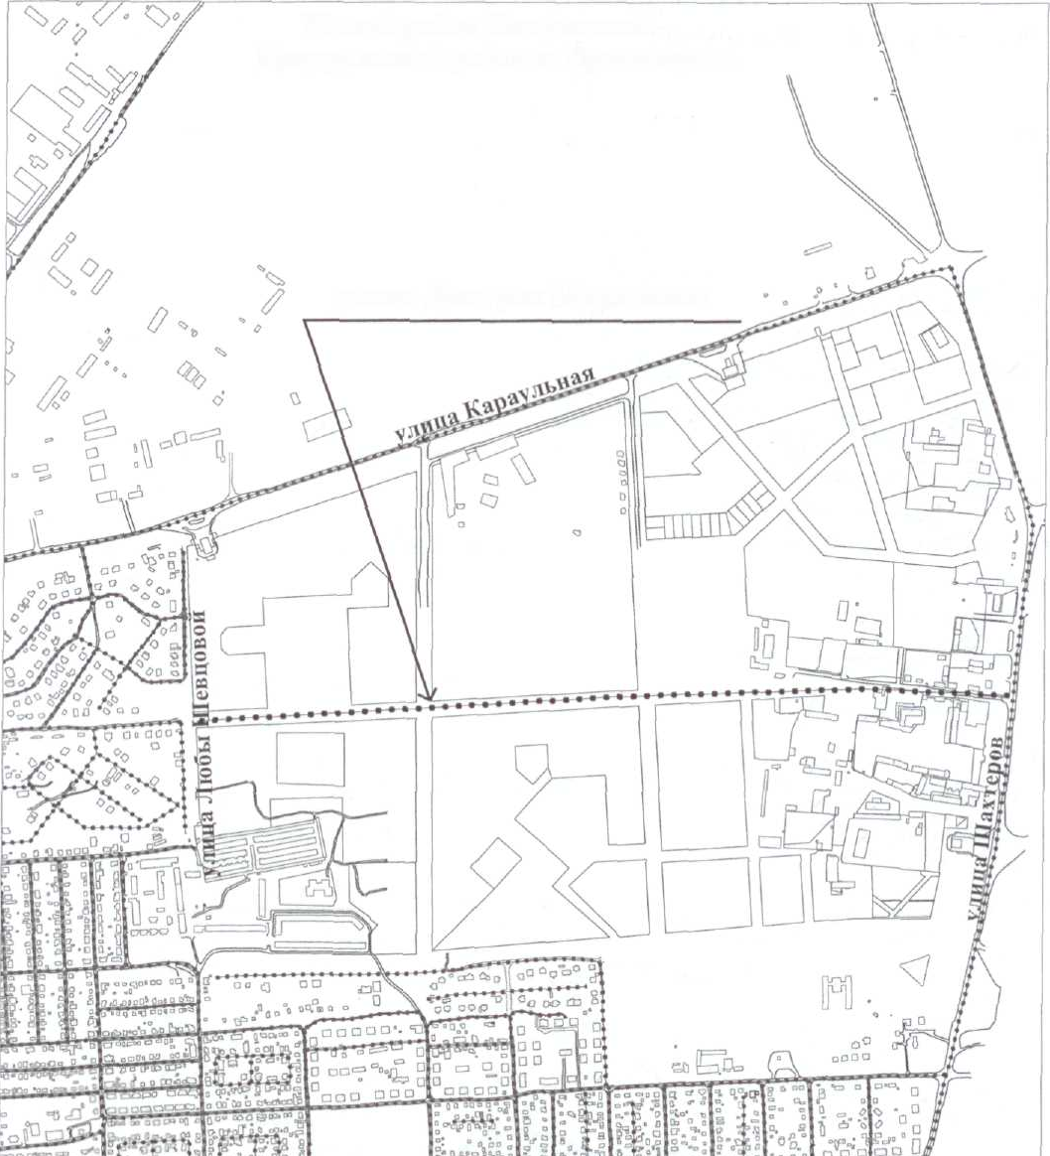
Жилой район Покровский Центральный район г. Красноярска
улица Дмитрия Мартынова

